8种模型的分层降幅对比（本地AI描述分组）
降幅 = 第1组Macro-F1 − 第5组Macro-F1；单位：百分点。
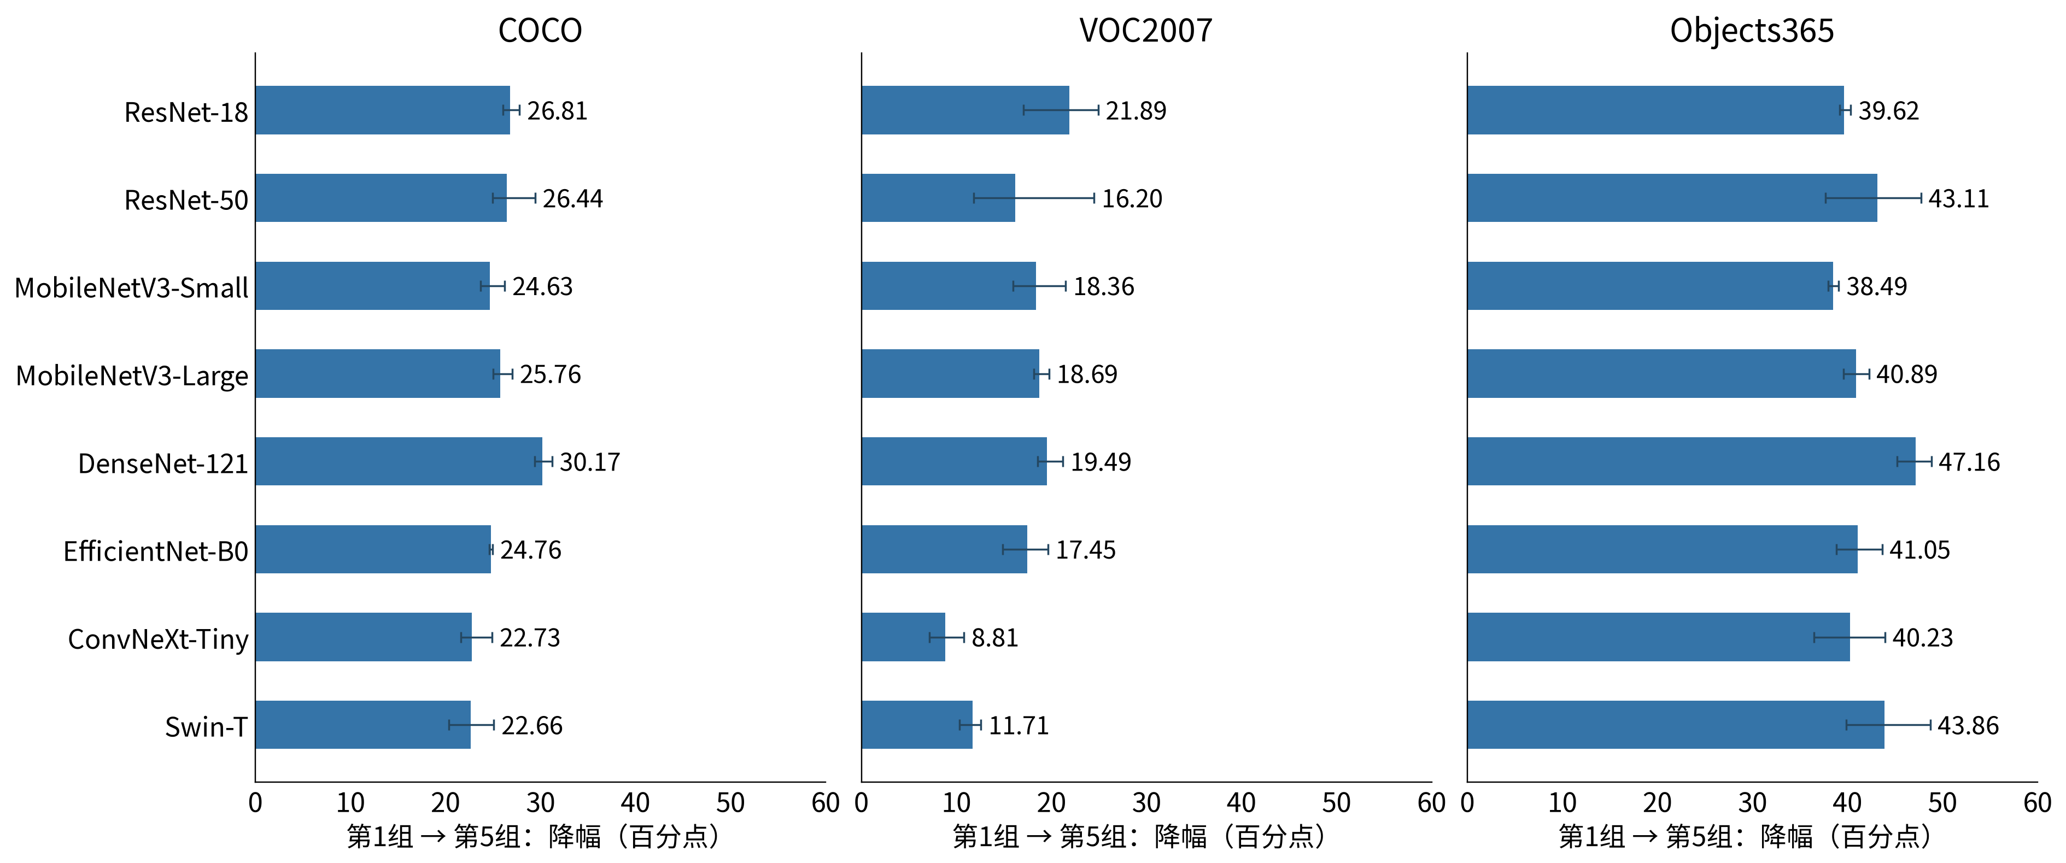
横条为同一模型3份训练结果的配对降幅平均值；黑色短线为3份配对降幅的最小—最大范围。模型保持不变，比较的是规则预计较容易组与较困难组的表现差异。

8种模型的分层降幅对比（在线AI描述分组）
降幅 = 第1组Macro-F1 − 第5组Macro-F1；单位：百分点。
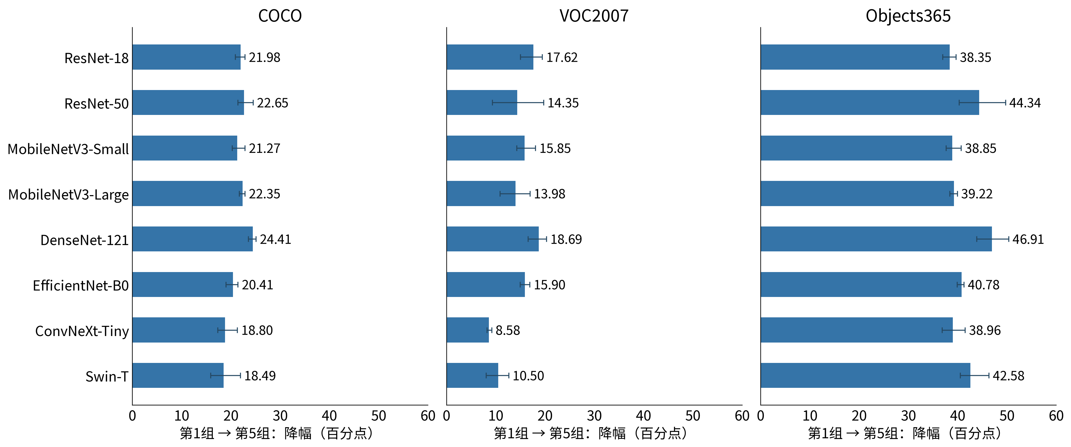
横条为同一模型3份训练结果的配对降幅平均值；黑色短线为3份配对降幅的最小—最大范围。模型保持不变，比较的是规则预计较容易组与较困难组的表现差异。

